新北市立溪崑國民中學108學年度第一學期第一次定期評量 社會科 試題卷
八年級 班 座號 姓名
【地理】
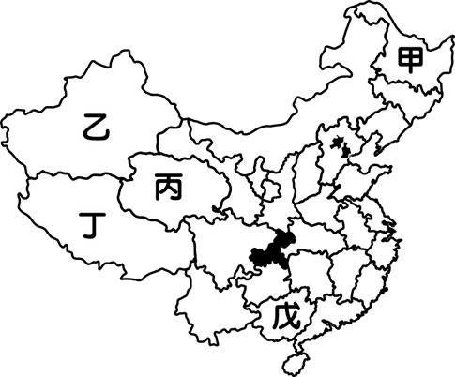
1、中國的地理位置可用「面海背陸」來描述，請問：這樣的地理位置，為中國帶來何種影響？
(A)大部分地區位在中緯度，氣候溫和適合居住 (B)國土形狀完整，易於內部聯繫
(C)面積廣大蘊藏豐富資源，有利國家發展 (D)有利於向海洋發展，對大陸的聯繫也同樣便利。
圖(一)
2、中國疆域跨越的經度範圍很大，導致東西部的居民有作息不一的現象。
右圖(一)為中國的行政區圖，請問：當丙地的小學生正在吃午餐時，
甲地的小學生最有可能在做什麼？
(A)剛起床吃早餐 (B)舉辦升旗典禮
(C)進行下午的課程 (D)已經天黑在吃晚餐。
3、請問：在右圖(一)中的乙～戊四個行政區，哪一個「不是」自治區？
(A)乙 (B)丙 (C)丁 (D)戊。
4、北回歸線為重要的氣候劃分界線，請問：下列中國的行政區中，哪一個有北回歸線經過？
(A)雲南省 (B)海南省 (C)四川省 (D)黑龍江省。
5、徐老闆有一批貨物，需要從中國的珠江口，經由海上交通運送至海河口，請問：貨輪依序會經過中國哪三大緣海？
(A)南海、東海、黃海 (B)東海、南海、黃海 (C)南海、黃海、東海 (D)黃海、東海、南海。
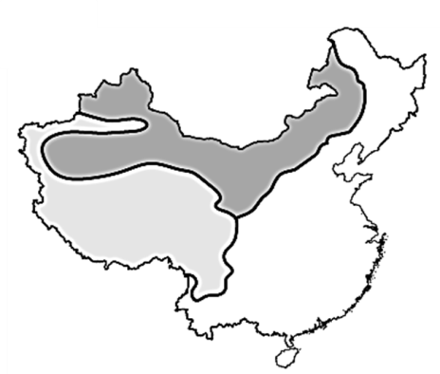
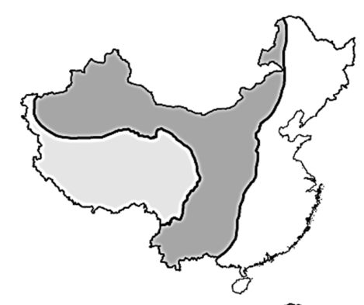
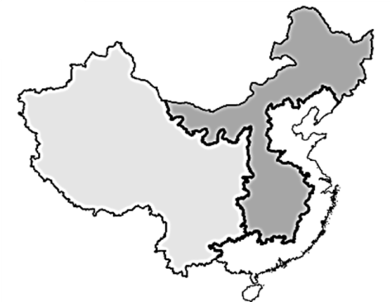
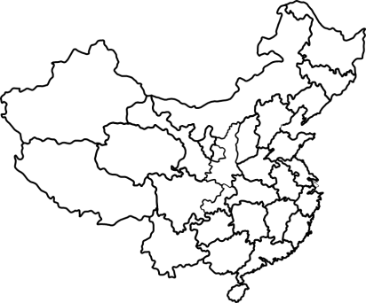
6、依據中國各地自然景觀或人文特色的差異性，可以劃分各種地理區。請問：下列哪一張地圖是依據氣候特色而劃分的地理區圖？
(A) (B) (C) (D)

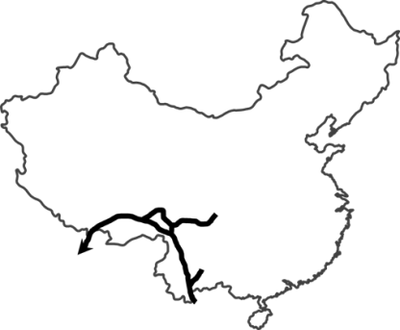
圖(二)
7、右圖(二)為中國的茶馬古道路線，請依據地圖路線判斷，
下列哪個國家最「不可能」藉由茶馬古道與中國進行商品交易？
(A)緬甸 (B)尼泊爾 (C)印度 (D)哈薩克。
8、中國共有四個直轄市：(甲)北京市、(乙)天津市、(丙)重慶市、(丁)上海市，
請問：哪幾個直轄市位於南部區域？
(A)甲乙丙丁 (B)乙丙丁 (C)丙丁 (D)丁。
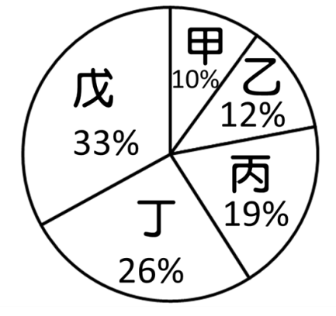
9、中國的海岸線綿長，沿海地區因海岸地形的不同，發展出不同的產業類型。
請問：杭州灣以南的海岸地區較適合發展下列哪種產業活動？
(A)採礦業 (B)航運業 (C)養殖漁業 (D)曬鹽業。
圖(三)
10、中國依據地勢的高低，可劃分為三級階梯地形區，請問：下列哪個地形區位於第二級階梯？
(A)內蒙古高原 (B)青藏高原 (C)柴達木盆地 (D)兩廣丘陵。
11、中國的三級階梯地形區中，每一級階梯的地形主體各有不同。右圖(三)為
中國五大類地形的面積比例圖。請問各級階梯與地形主體的搭配，何者正確？
(A)第一級階梯：甲丁 (B)第二級階梯：甲戊
(C)第二級階梯：丙丁 (D)第三級階梯：乙戊。
12、地形會影響人類活動，下列為中國的地形特色與其造成的影響：
(甲)中國的西半部以平原、丘陵地形為主，地形較崎嶇，交通不便，故人口較稀少
(乙)中國的河川下游落差較大，且河川陡急，蘊藏著豐沛的水力資源，可作為水力發電
(丙)中國地勢西高東低，使主要河川多由西向東流，南北向水運相對不便
(丁)自古中國積極開闢東西向的人工運河，作為交通幹道，如京杭大運河。
請問：上述哪一項正確？ (A)甲 (B)乙 (C)丙 (D)丁。
13、中國有四大主要高原，各有不同的地表景觀，其地表受到的主要營力也有所不同。請問：下列高原的主要營力何者正確？
(A)青藏高原－河流堆積作用 (B)內蒙古高原－風力侵蝕作用
(C)黃土高原－石灰岩溶蝕作用 (D)雲貴高原－冰河侵蝕作用。
14、中國有四大平原，分別為(甲)長江中下游平原、(乙)珠江三角洲、(丙)東北平原、(丁)華北平原，這四大平原若依據年均溫由高至低排列，正確順序為下列何者？ (A)甲乙丙丁 (B)丙丁甲乙 (C)乙丙甲丁 (D)乙甲丁丙。
15、在中國某個地區，因為其特殊的地形，當地居民過去為克服山高水深的地形阻隔，而利用溜索渡江。請問此地區位於下圖(四)中的何處？ (A)甲 (B)乙 (C)丙 (D)丁。
16、下圖(四)中，哪一座山脈的最高峰高達8844公尺，有著「世界之巔」的美譽？ (A)甲 (B)乙 (C)丙 (D)丁。
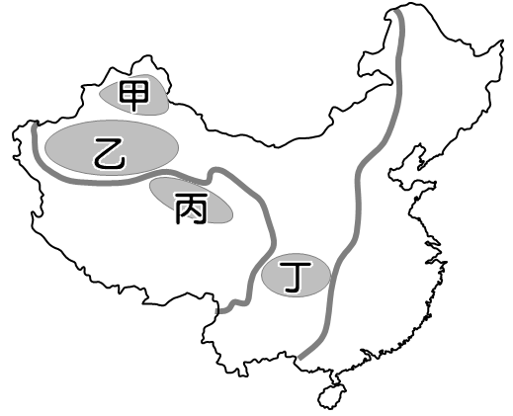
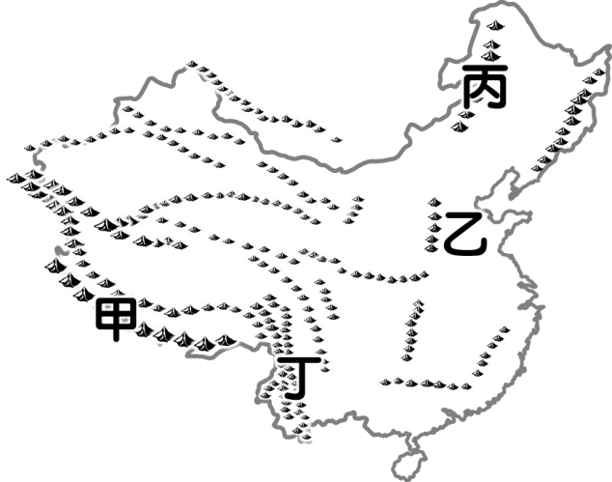
17、右下圖(五)為中國四大盆地分布圖，請問哪一個盆地內河川眾多，氣候溫暖多雨，物產豐饒，人口相當稠密？
(A)甲 (B)乙 (C)丙 (D)丁。
圖(五)
圖(四)

【歷史】

18、三皇中的燧人氏教人鑽木取火，若對應文明發展時期，應該是下列何者？

(A)舊石器時期 (B)新石器時期 (C)青銅器時期 (D)鐵器時期。

19、歷史上秦始皇號稱千古一帝，對中國帝制影響甚鉅，下列有關其所施行措施的敘述，何者正確？

(A)連結楚、趙、燕所修築長城，抵擋匈奴入侵 (B)實行中央集權，廢郡縣，行封建

(C)恢復六國文字，主張多元文化 (D)首創「皇帝」，自認「德兼三皇，功過五帝」。

20、歷史劇「大漢天子」，是以漢武帝作為背景的戲劇。如果你是該劇的編劇，依據對漢武帝與其時代的史實了解，下列哪項敘述可以改編成為劇中的情節？ (A)執政時以無為而治作為治國方針 (B)熟讀道家典籍，可入太學讀書，有朝一日可入朝為官 (C)首創年號「建元」 (D)主動對犬戎發動攻擊。

21、小華在上課時，抄下老師所教的商朝介紹重點，但昏睡中不小心「抄錯了」，請問是下列何者？

(A)農業發達，使用多餘糧食釀酒 (B)所使用的甲骨文，是目前中國已能解讀的文字系統中，年代最早的文字

(C)青銅器主要用於兵器與禮器 (D)湯時遷都至殷，就不再遷徙，故又稱殷商。

22、下列有關中國的新石器時代人類生活的敘述，何者正確？

(A)使用打製石器，進行採集、狩獵、漁撈方式維生 (B)以鐵製工具用於狩獵、農耕、捕魚

(C)大量栽培稻米，也從事狩獵、漁撈 (D)以農業為主，並使用青銅製的農具，種植農作物。

23、東漢中後期，國勢逐漸衰弱，下列何者與東漢國勢衰弱沒有關係？

(A)王莽推動改革 (B)外戚與宦官鬥爭 (C)皇帝年幼即位 (D)黃巾之亂爆發。

24、小草研究春秋戰國的諸子百家思想，在FB上看到有人用吃早餐來比喻諸子百家思想：
道家(老子)：早餐要吃最原始的樣子 墨子：我的早餐就是大家的早餐
儒家(孟子)：看到別人沒早餐，分一半給他吃 法家：大家都要依照規定吃一樣的早餐
小草就去思考為什麼會用這樣的方式來做比喻，則下列有關小草的推論何者正確？

(A)老子主張用法、術、勢來加強統治，所以要吃最原始的早餐 (B)墨子說早餐就是大家的早餐，應為人性本善的展現 (C)看到別人沒早餐，分一半給他吃，應為人性本惡的展現 (D)法家強調嚴刑峻法，故規定吃一樣的早餐。

瑋瑋在「用圖解讀懂中國上古史」一書中，發現了一張年代關係圖，如下圖所示，只記得年代表中的春秋時代位置，至於其他甲、乙、丙、丁所代表的的朝代，瑋瑋也記不清楚，試據這張圖片，還原書中記載，並回答下列問題：

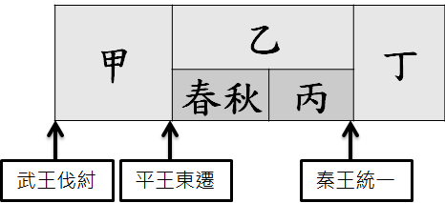
25、甲、乙、丙、丁所代表的歷史時期，應為下列何者？

(A)甲是商 (B)乙是東周 (C)丙是西周 (D)丁是戰國。

26、請問書中所寫到春秋時期的內容，下列何者敘述是正確的？

(A)此時期最早稱霸為齊桓公，並提出尊王攘夷

(B)周天子在此時具有實際共主的地位

(C)此時經過兼併只剩下春秋五霸這五個國家

(D)此時秦孝公透過管仲變法，一躍成為當時強國。

27、下列有關甲時期的書中敘述，何者正確？

(A)此時的東夷、西戎、南蠻、北狄指的是效忠周天子的農業民族 (B)部分諸侯國和周天子有血緣關係

(C)甲的後期國勢衰弱，是因為周公東征失敗 (D)依照當時的宗法制度，周天子是小宗，諸侯是大宗。

28、下列有關丙時期的書中敘述，何者正確？

(A)丙時期為犬戎之禍造成的直接影響 (B)此時秦國仍使用井田制度維持土地私有制

(C)此時周天子地位無足輕重，不受重視 (D)此時期的社會階級非常嚴密，貴族和平民間社會流動不易。

29、下列有關丁時期的書中敘述，何者錯誤？

(A)丁時期為短命王朝，傳了兩位君主就滅亡了 (B)匈奴為此時期最大外患

(C)此時期利用法家思想治國 (D)此時期最具代表性的醫學著作是《傷寒雜病論》。

【中國上古史大亂鬥】是以三代到東漢為背景的卡牌桌遊，玩法是從環境卡中抽出四張，再將手上對應的人名卡置於環境卡後方，誰最先把卡牌出完，誰就獲得勝利，試回答下列問題：
蘇秦  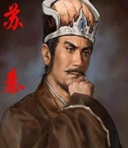 | 張儀  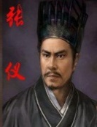 | 張衡  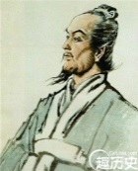 | 呂不韋  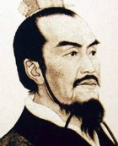
圖2

30、若第一局桌上的環境卡如下圖1，玩家小王持有的牌如右圖2所示，若欲在【一字千金】的後面接上人名卡，應為下列何者？

(A)蘇秦 (B)張儀 (C)張衡 (D)呂不韋。
變法圖強 |  | 布衣卿相 |  | 一字千金 |  | 尊王攘夷

圖1

31、第二局若出現的四張環境卡如下，玩家小田手中的牌為蘇秦、張儀、舜、張衡，則出牌策略那一個是正確的？

(A)蘇秦可出在【合縱】後方 (B)張儀可出在【渾天儀】後方 (C)張衡可出在【史記】後方 (D)舜可出在【養士】後方。
合縱 |  | 渾天儀 |  | 史記 |  | 養士

小哈最近迷上一個網路卡牌遊戲，可透過抽牌的方式，蒐集歷代人物，每次作戰牌可選用2位歷史人物卡牌，透過各角色的歷史故事，而有不同的角色羈絆功能，遊戲中可產生的角色羈絆功能如下圖所示，試回答下列問題。

 | 你死我活：防禦力+2  說明：若兩人為同時代敵對關係，則防禦力+2。 |  | 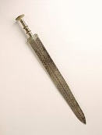 | 科技大師：攻擊力+2  說明：若兩人在科學、醫學有貢獻者，則攻擊力+2。

32、小哈希望手上的卡牌，為加強防禦力的效果，應該如何配置自己的卡牌？
(A)管仲、商鞅 (B)劉邦、項羽 (C)華陀、蔡倫 (D)秦始皇，秦二世。

33、小哈希望手上的卡牌，為加強攻擊力的效果，應該如何配置自己的卡牌？
(A)秦孝公、蔡倫 (B)管仲、商鞅 (C)華陀、蔡倫 (D)秦始皇、商鞅。

34、遊戲進行改版後，新增加卡牌的角色羈絆效果，如下圖所示，小哈手上已有班超，則需再抽到哪一張卡牌，才可具有【西域雄獅】的效果？ (A)司馬遷 (B)張騫 (C)周公 (D)班固。
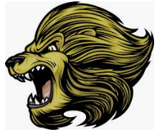 | 西域雄獅：攻擊力+10  說明：若兩人均為對開拓西域有卓越貢獻者，則攻擊力+10。
【公民】
35、索羅門群島政府2019年9月16日在內閣會議中通過決議，轉與中華人民共和國建立外交關係，並和我國解除外交關係，我國政府對此表示遺憾並予強力譴責。請問：關於國家的外交關係，是在達成國家存在的哪一項目的？

(Ａ)伸張司法正義 (Ｂ)促進經濟發展 (Ｃ)保衛國家安全 (Ｄ)提升文化素質。
36、公民課時，班上進行小組討論，主題為「國家的組成要素」。請問：下列何人的言論正確？

(Ａ)石頭：國家可由許多民族組成

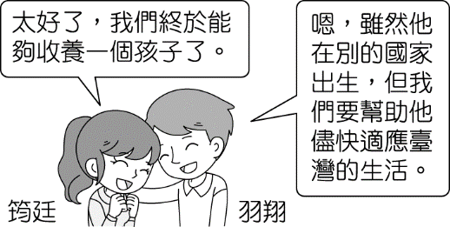
(Ｂ)瑪莎：國家通常委由國際組織管理國內人民

(Ｃ)阿信：國家享有的國際權利會受政府更替影響

(Ｄ)怪獸：國家的領海包含經濟海域。
37、根據附圖中的對話判斷，他們的孩子是透過何種方式來取得我國的國籍？

(Ａ)血統規則 (Ｂ)出生地規則 (Ｃ)歸化取得 (Ｄ)天生取得。
38、中央政府機關中，哪些公職人員是由人民直選產生的？

(Ａ)總統、副總統、立法委員 (Ｂ)總統、副總統、行政院院長

(Ｃ)總統、副總統、立法院院長 (Ｄ)總統、立法院院長、行政院院長。
39、2017年8月15日發生第一次非天災全台大停電，造成龐大損失。除總統蔡英文及行政院長林全公開向全台老百姓道歉外，經濟部長李世光更辭職下台。請問這展現了民主政治的哪一項特色？

(Ａ)民意政治 (Ｂ)責任政治 (Ｃ)政黨政治 (Ｄ)法治政治。
40、杰倫全家曾到丹麥旅遊，沿途看到當地插滿了議員的競選旗幟，在飯店打開電視時正好看到丹麥王子宣布與未婚妻訂婚的新聞，媽媽說丹麥的皇室沒有政治實權，執政權在民選政府手中。請問：丹麥的國家類型屬於下列何者？

(Ａ)獨裁共和國 (Ｂ)君主獨裁國 (Ｃ)民主共和國 (Ｄ)君主立憲國。
41、不信任投票又稱為「倒閣」，下列關於不信任案的敘述何者正確？

(Ａ)行政院擁有倒閣權 (Ｂ)若倒閣成功，立法院長必須辭職下台

(Ｃ)若倒閣成功，總統有被動解散國會之權 (Ｄ)不信任案顯示兩院間的競爭關係。
42、下列有關「國體」與「政體」的敘述，何者正確？

(Ａ)我國的國體與政體和英國相似 (Ｂ)國體是指國家的型態，政體是指國家統治人民的方式

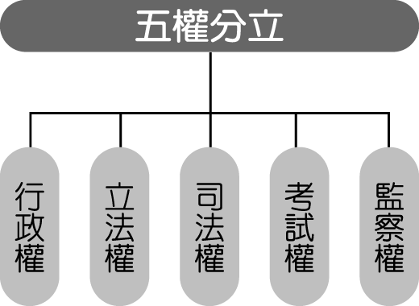
(Ｃ)政體分為君主國與共和國兩類 (Ｄ)國體分為獨裁與民主兩類。
圖(一)
43、子瑜上網瀏覽司法院的網頁時，下列哪些單位會出現在網頁中？
(甲)新北市地方法院(乙)公務員懲戒委員會(丙)法務部(丁)憲法法庭

(Ａ)甲乙丙 (Ｂ)乙丙丁 (Ｃ)甲丙丁 (Ｄ)甲乙丁。
44、右圖(一)所呈現的是下列何人所提出的政治理論？

(Ａ)艾克頓爵士 (Ｂ)孫中山先生 (Ｃ)孟德斯鳩 (Ｄ)蘇格拉底。
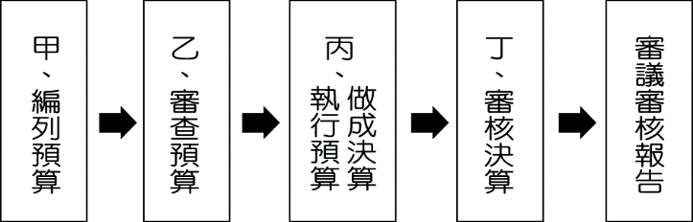
45、右圖(二)為我國政府預算及決算經費的流程圖，請問關於各流程負責之機關，下列何者正確？
圖(二)

(Ａ)甲：立法院 (Ｂ)乙：行政院

(Ｃ)丙：立法院 (Ｄ)丁：監察院。
46、阿強順利通過國家考試，他即將要服務的機關是負責主管公務人員的銓敘、撫卹、退休及其任免等事項。請問：阿強考上的機關應該是下列何者？

(Ａ)監察院 (Ｂ)考試院 (Ｃ)立法院 (Ｄ)行政院。
47、下表為溪崑國之國家特色與其對應內涵，請問下列何者正確？
(Ａ) | 政府制定重大政策前，會舉辦民意調查及公聽會了解人民需求。 | 責任政治
(Ｂ) | 溪崑國的政府依法行政，人民遵守國家法律。 | 民意政治
(Ｃ) | 溪崑國的官員若政策執行失當，必須辭職下臺。 | 法治政治
(Ｄ) | 溪崑國的各政黨在選舉時，提名候選人參加競選。 | 政黨政治
48、韓國前總統朴槿惠涉嫌與閨密崔順實合謀，向財團施壓並收賄，被彈劾入獄受審。上述情形如果發生在我國，應該分別由下列何者負責提出及審理總統的彈劾案？

(Ａ)立法院；大法官會議 (Ｂ)監察委員；憲法法庭 (Ｃ)立法院；憲法法庭 (Ｄ)監察委員；公務員懲戒委員會。
49、我國的中央政府中，下列哪一機關依法要對立法院負責，必須提出施政方針與施政報告，並接受立法委員的質詢？

(Ａ)監察院 (Ｂ)行政院 (Ｃ)司法院 (Ｄ)考試院。
50、安安將監察院的三項職權整理成附表所示。請問：表中甲、乙、丙依序應填入何項職權？
 | 對象 | 程序
甲 | 以「人」為對象 | 向司法院公務員懲戒委員會提出
乙 | 以「人」為對象 | 向該對象的主管或上級長官提出
丙 | 以「事」為對象 | 向不當施政的行政機關提出

(Ａ)彈劾、糾舉、糾正 (Ｂ)糾舉、糾正、彈劾 (Ｃ) 糾舉、彈劾、糾正 (Ｄ)糾正、糾舉、彈劾。

108-1-1 八年級 社會科－解答
01-10 DCBAA BDCBA 11-20 CCBDD ADADC 21-30 DCADB ABCDD
31-40 ABCBC ACABD 41-50 CBDBD BDCBA

